Новый год-это веселье!
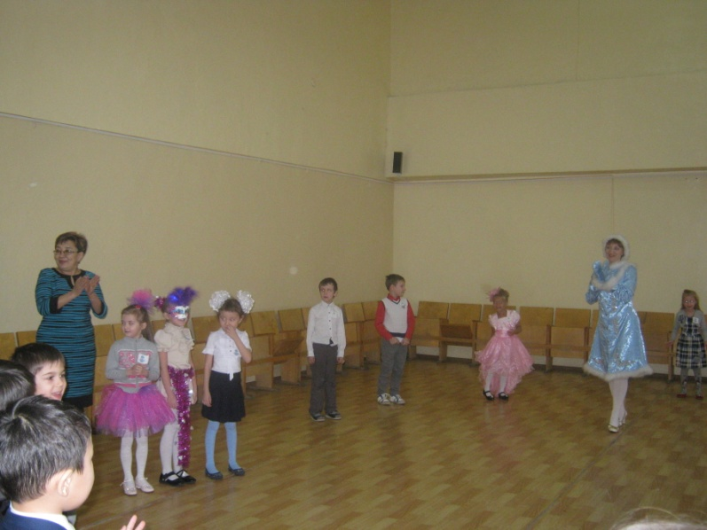
Предновогодняя пора, это самое доброе время года! В это время ждешь праздника, который тебе подарит хорошее настроение и заряд энергии на следующий год. Поэтому так хочется поделиться этим ожиданием со своими учениками. 26.12.2013 со своими нулевыми классами я провела развлечение на тему : «Игры с Дед Морозом» Целью было создание атмосферы праздника, радостных эмоций с помощью познавательной, двигательной и музыкальной деятельности.
Дед Мороз заблудился, но благодаря ребятам и Снегурочке нашел дорогу к ёлочке

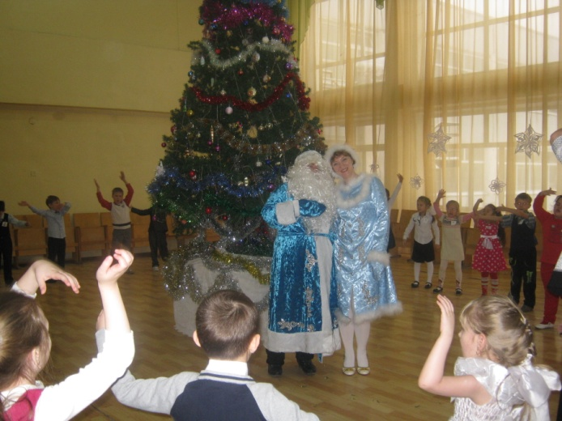

Веселые хороводы и песни очень всем понравились!!!

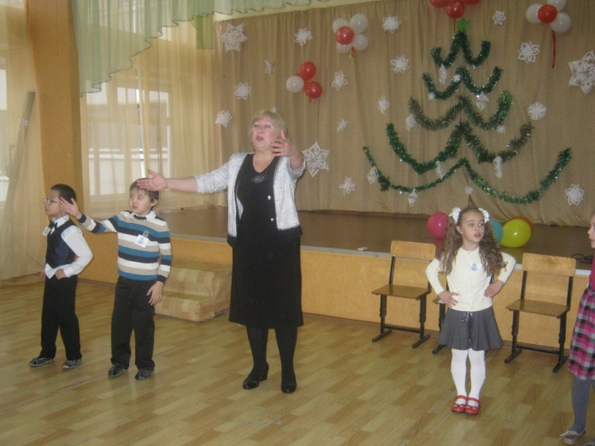
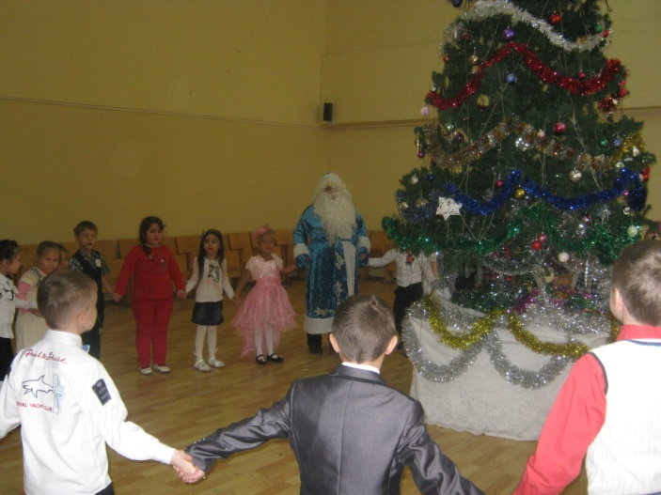

Но особенно ребятам понравились игры, которые для них приготовили Дед мороз и Снегурочка :это игра «Мы мороза не боимся» , «Новогодняя лавата» , игра на меткость «Попади снежком в колодец», конкурс «Ловкие пальчики». А в игре «Воздушный бой» приняли участие все желающие.
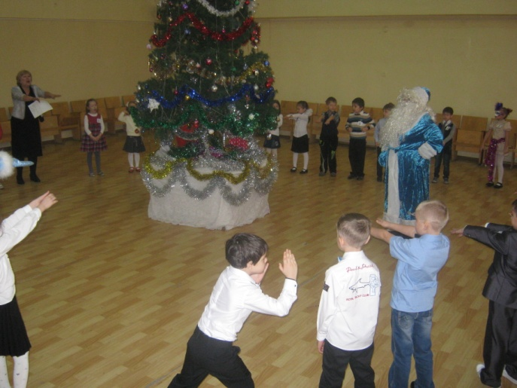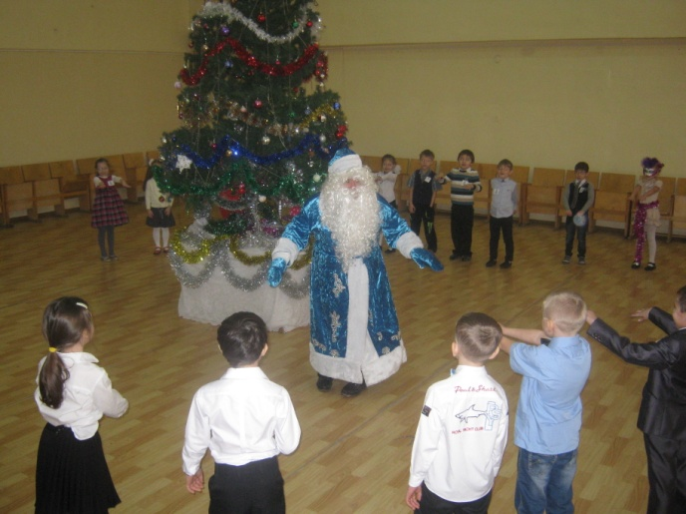
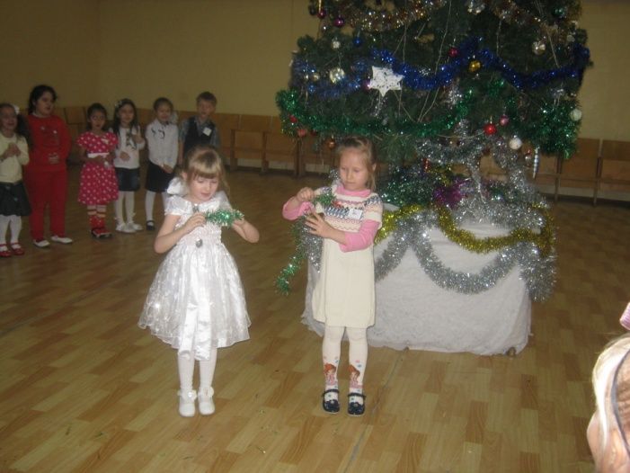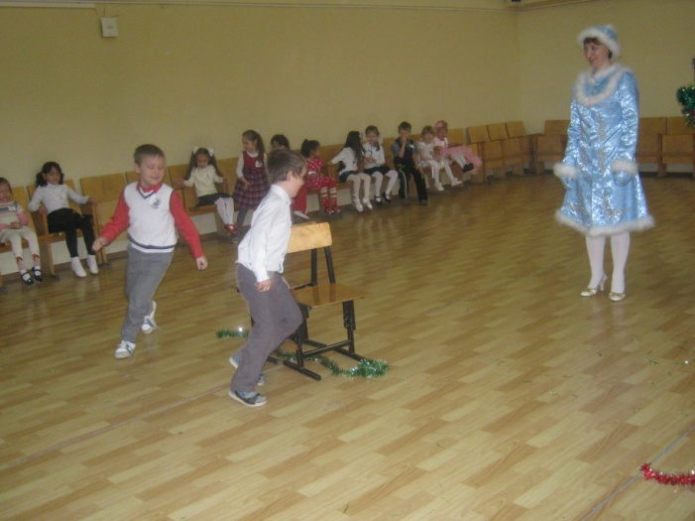
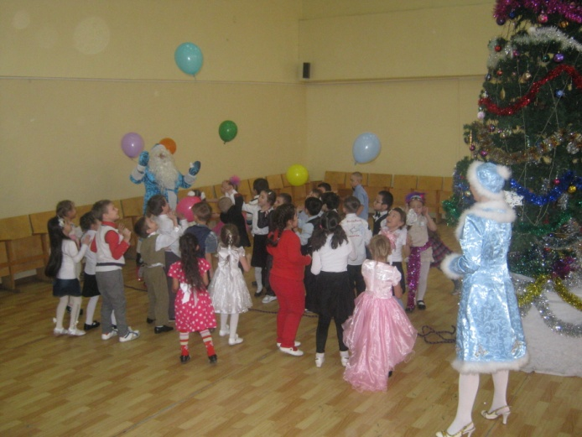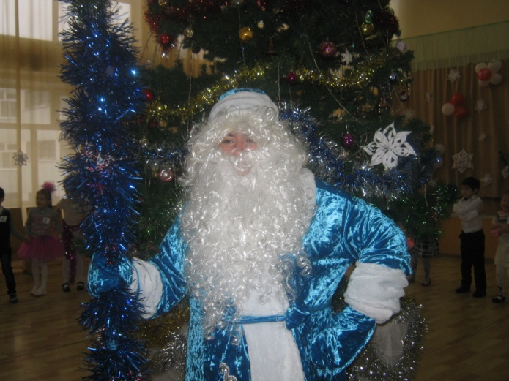
В конце праздника, все воспитанники получили сладкие подарочки от любимых героев!
Праздник получился веселым и радостным! Особую благодарность мне хочется выразить моим коллегам, которые помогали мне в проведении этого праздника:учителю музыки Дудиной Ирине Васильевне и преподавателю начальной школы Демиденко Елене Николаевне.
Деревенских А.Н.
КГУ СОШ № 10
воспитатель предшкольного класса

Поздравляю всех моих воспитанников и их родителей с Новым годом!!!!!!!!

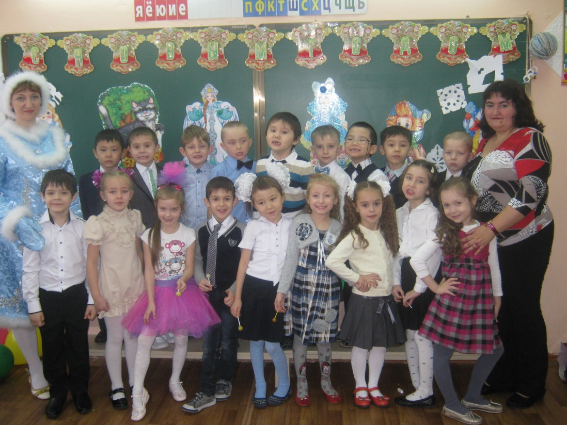

0 «Б» класс

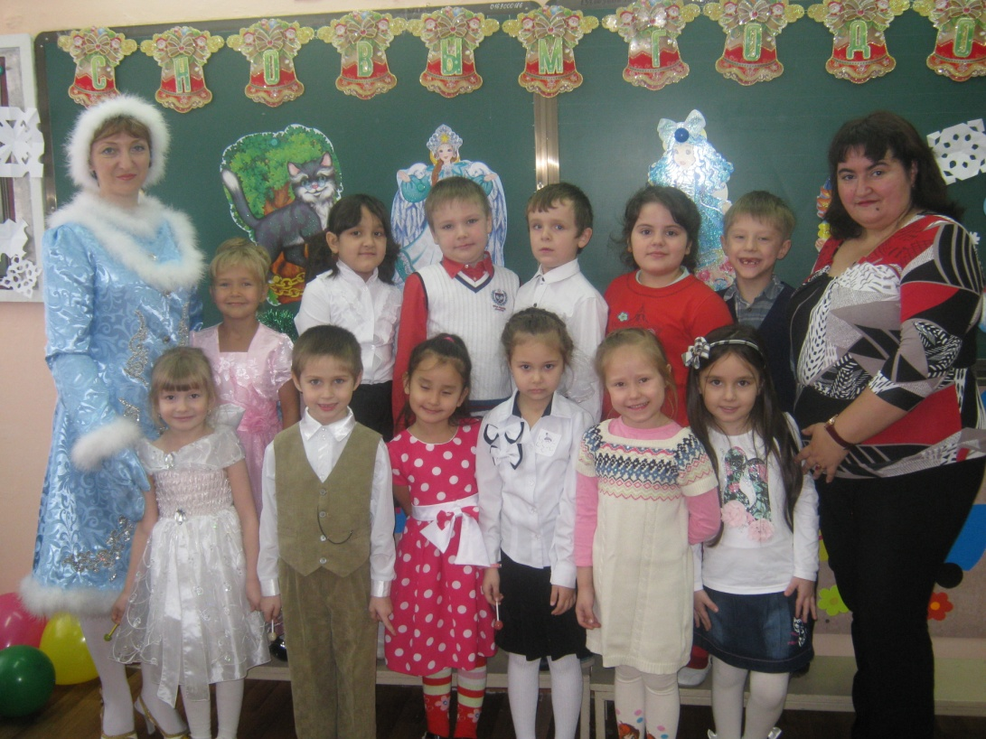

0 «В» класс

